

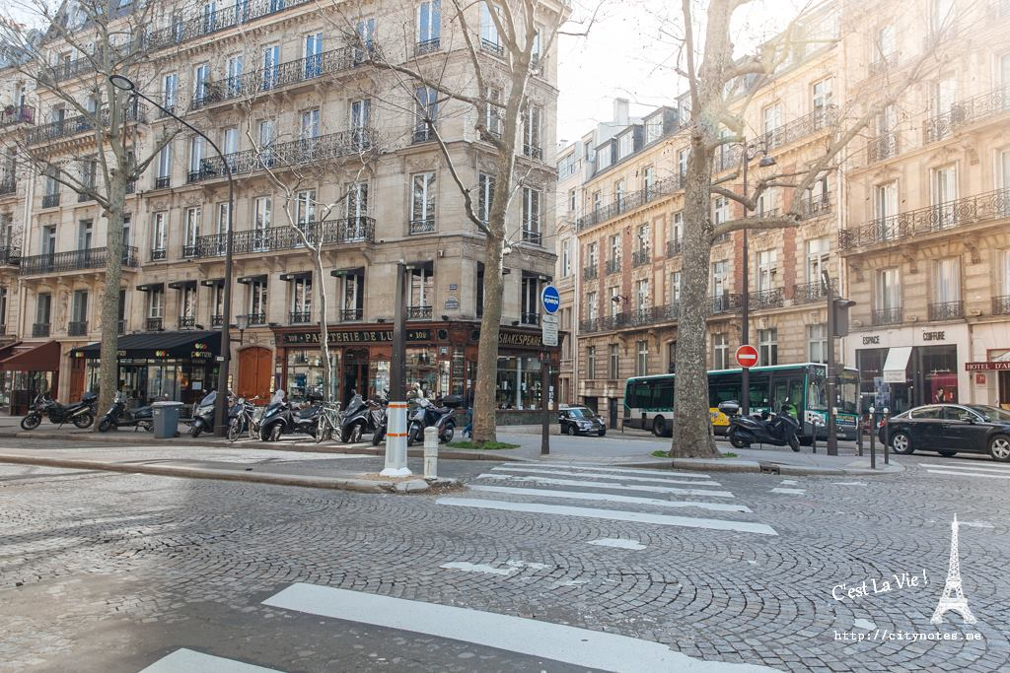

1. 城市。食畫誌

搜集不同風格的咖啡館是為生命中的小竊喜，目前旅居巴黎。

<http://citynotes.me/>

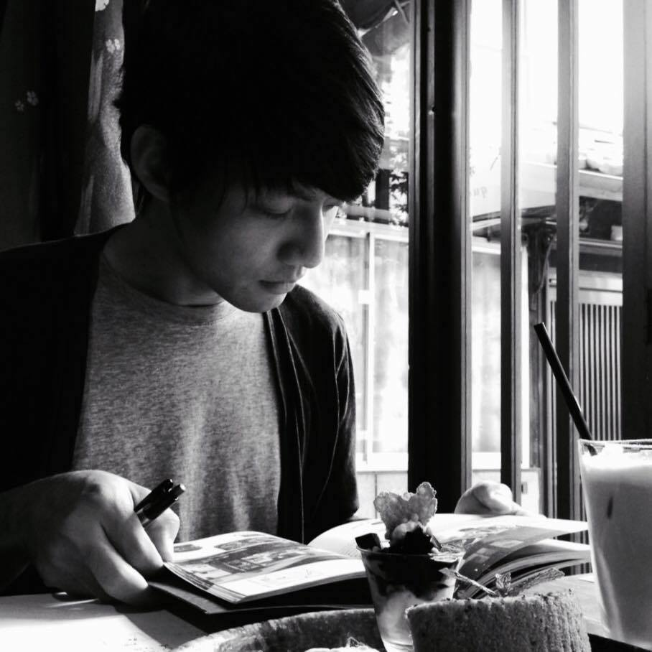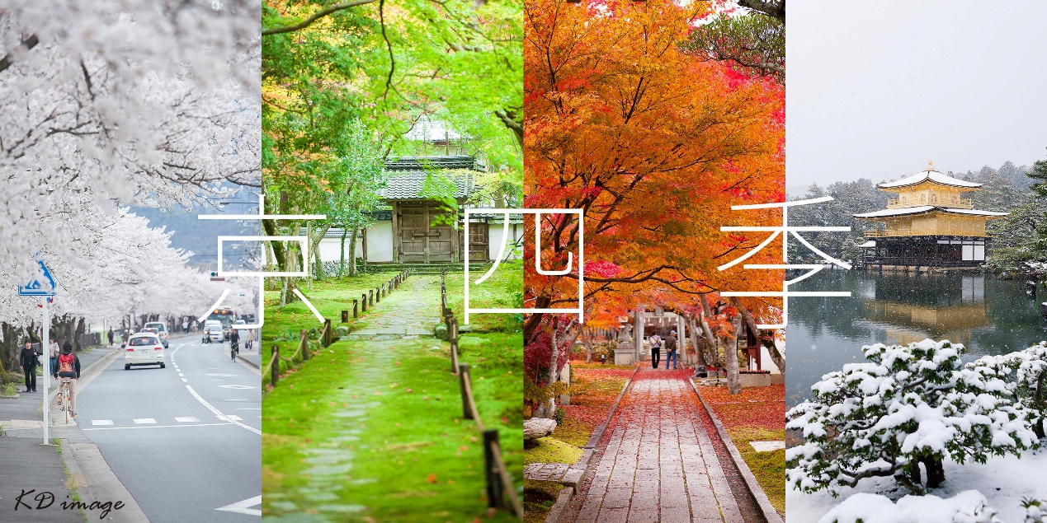

(二)城市旅人。微物誌

自詡成為寫真家卻仍在摸索。

期望成為專業旅人但仍在世界版圖中迷途。

唯一能做的是紀錄下每一次的足跡，

將之寫成故事，並讓過客們一一閱讀，浪跡在文字的海中，微笑。

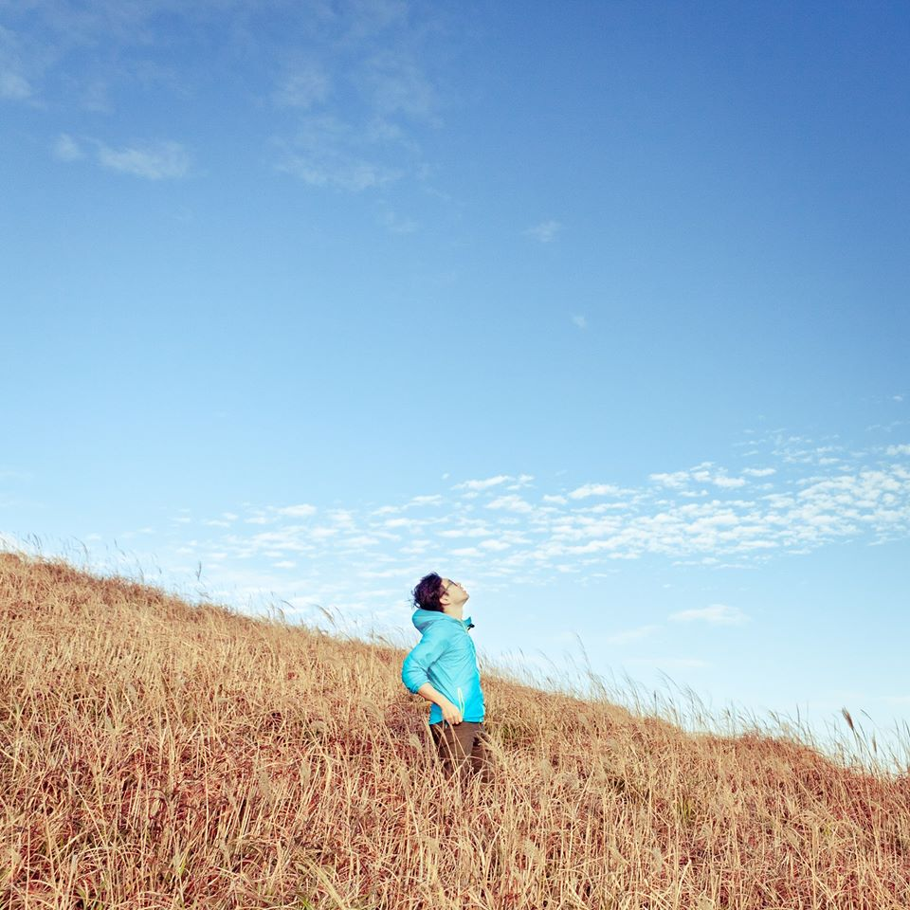

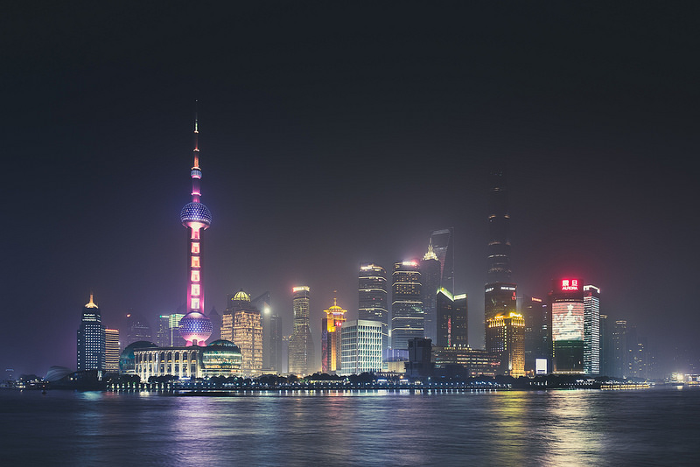

(三)Dorason

香港90後基督徒的攝影日誌，記錄和分享他所遇的事。

<http://dorasonhk.blogspot.tw/>

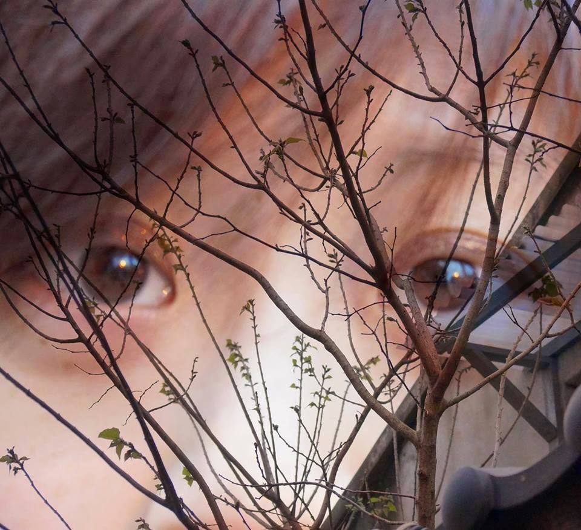

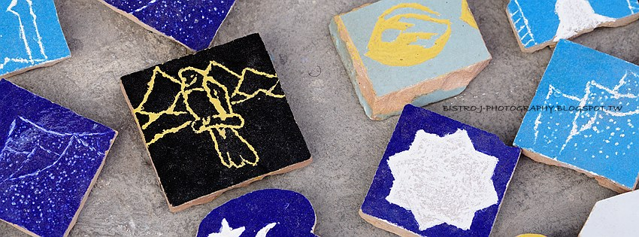

(四) Bistro-J

在古往今來的城牆內外，你看到了什麼?又感受到了什麼?是想走近? 還是離去?

<http://bistro-j-photography.blogspot.tw/>



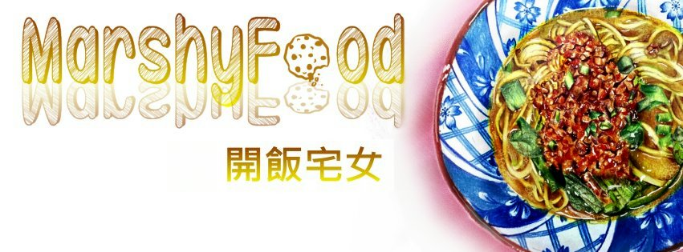

(五) 開飯宅女 MarshyFood

開飯宅女一名, 奉行少說話多吃野, 喜歡周圍試周圍吃, 和大家分享美食的樂趣。

食是生命原動力, 唔搵野食生活在世上有何意義?? 開開心心吃一餐, 平又好, 貴又好, 只要是開心地吃, 每一餐都是極品. 人人口味皆不同, 所有食記只屬我個人口味得出的意見, 純屬參考性質.

[www.marshyfood.com](http://www.marshyfood.com)